
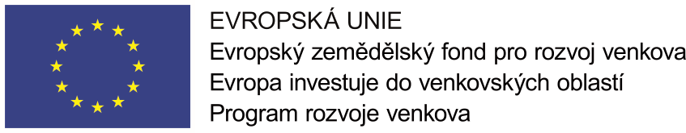

pozvánka na seminář

Činnost Státní veterinární správy a chovatelů při eradikaci ohnisek nebezpečných nákaz

Cílem projektu je poskytnout účastníkům semináře aktuální informace v následujících oblastech: aktuální nákazová situace v ČR a v zahraničí, rizika zavlečení nákaz; možnosti a způsoby eradikace ohniska (ohnisek) nebezpečných nákaz; vybavenost Státní veterinární správy pro eradikaci ohniska (ohnisek) nákaz; přehled příslušné veterinární a krizové legislativy; obsah zpracovaných pohotovostních plánů; činnost při řešení ohnisek při společném zásahu sil a prostředků Integrovaného záchranného systému (IZS); ekonomika nákaz; nejdůležitější platná legislativa týkající se uvedené problematiky.

Seminář je pořádán v rámci Programu rozvoje venkova, Operace 1.2.1 Informační akce.

Termín a místo konání:
Ostrožsko a.s., zasedací místnost, Ostrožská Lhota čp. 413,
čtvrtek 9. března 2017

Zemědělský svaz České republiky
P R O G R A M S E M I N Á ř E

Činnost Státní veterinární správy a chovatelů při eradikaci ohnisek nebezpečných nákaz

8.30 – 9.00 Prezence účastníků
9.00 – 15.00 Seminář

Program semináře:

Činnost orgánů veterinární správy při eradikaci ohnisek nebezpečných náka
- Vybavenost orgánů veterinární správy pro eradikaci ohniska (ohnisek) nákaz
- Řešení ohniska (ohnisek) ve spolupráci s chovatelem
- Činnost při řešení ohnisek při společném zásahu sil a prostředků IZS
- Aktuální nákazová situace
- Ekonomika nákaz

Činnost orgánů veterinární správy při mimořádných událostech (krizových stavech)
- Orgány veterinární správy jako vedlejší složka IZS při povodni
- Orgány veterinární správy jako vedlejší složka IZS při radiační havárii
- Činnost orgánů veterinární správy při havárii dopravního prostředku přepravujícího hospodářská zvířata

Lektoři: MVDr. Petr Kučínský, CSc.
MVDr. Richard Wallo

Státní veterinární správa

Organizační pokyny a přihláška

Vložné na semináři včetně podkladových materiálů činí 200 Kč, bude hrazeno při prezenci.
Stravování bude zajištěno.

Přihlášky zasílejte nejpozději do 6. 3. 2017 na tyto kontaktní údaje:
Ing. Dagmar Gracová
ZS ČR, Územní organizace Uherské Hradiště
Svatoplukova 346
686 01 Uherské Hradiště
Tel.: 572 551 219
Mobil: 778 151 679
Mail: szds-uh@uh.cz

Při přihlašování, prosím, uveďte VŠECHNY následující údaje:
- Jméno a příjmení
- Věk do 40 let nebo nad 40 let
- Název PO + sídlo nebo adresa FO
- IČ
- Uveďte, zda se jedná o soukromého zemědělce nebo zaměstnance nebo rodinného příslušníka soukr. zemědělce, který u něj pracuje, ale není jeho zaměstnanec, příp. jinou alternativu
- Kontaktní mail

Uvedené informace musíme uvádět na prezenční listině, jelikož semináře jsou spolufinancovány v rámci Programu rozvoje venkova, Operace 1.2.1 Informační akce.

Pozvánka s programem a přihláškou bude uvedena také na: http://www.ivzops.cz

